[南京医科大学南京第一医院研究论文被质疑](https://mp.weixin.qq.com/s?__biz=MzkwMjg0MzczNw==&mid=2247484677&idx=1&sn=82f9144f93d0fa406da4f724ea58923e&chksm=c12ccbf4a3c90df545395313a5bfcbe35094d604545b64d6ef430de3b0d89e8571cea5886dcc&scene=126&sessionid=1742229909)

学风小吏[学风速递](javascript:void(0);)2025-03-13 11:04:40湖北

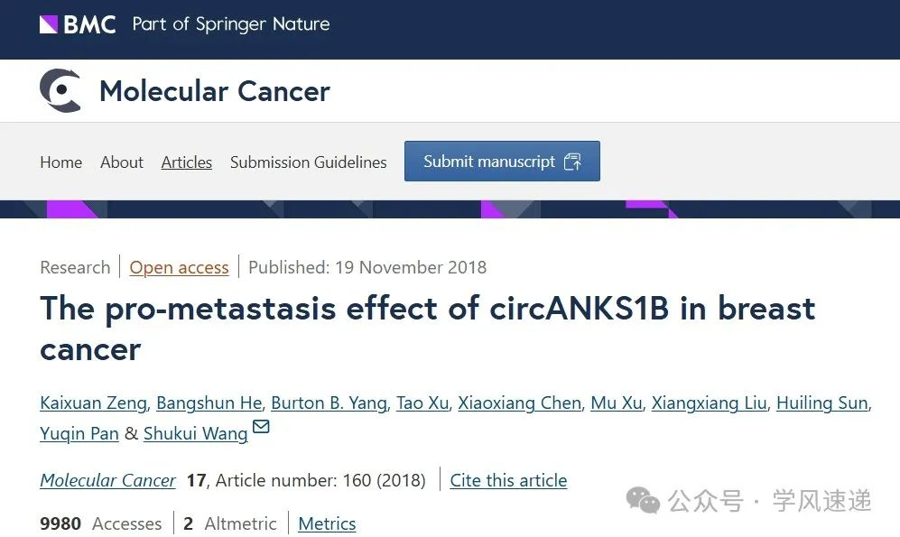

      2018年11月19日，南京医科大学南京第一医院在《Molecular Cancer》杂志上发表的研究论文“The pro-metastasis effect of circANKS1B in breast cancer”被学者在pubpeer网站上质疑。

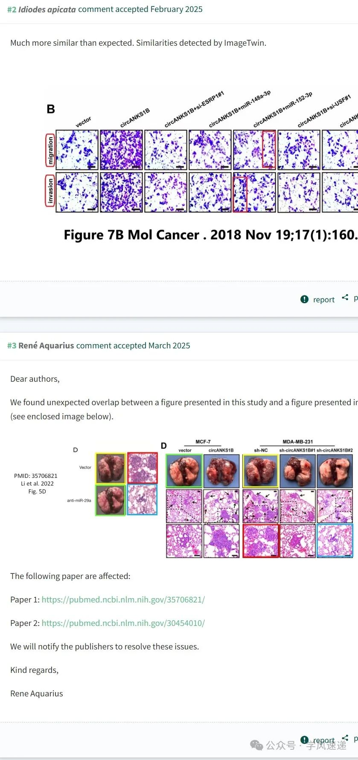

参考链接：

www.pubpeer.com/publications/BE8AF92AFD187E90AFFC91371569FE#4

郑重声明：信息来源于Pubpeer期刊，对于文章内容的真实性、完整性、及时性本公众号不做任何保证或承诺，仅供读者参考！如果您有任何建议，请及时通过私信联系我们。